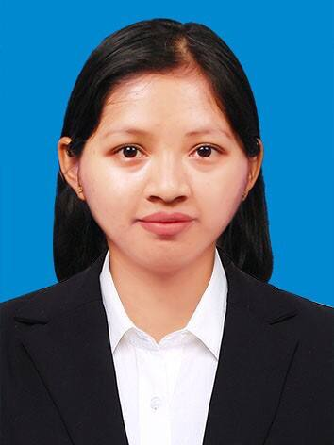**履 歴 書**　　　　　　　2023年　　3月　 2日　現在

写真を貼る位置

写真を貼る必要がある場合

1. 縦　36～40mm

横　24～30mm

2.本人単身胸から上

3.裏面のりづけ

|  |  |
| --- | --- |
| ふりがな | A Mie Mie Lwin |
| 氏名 | アミミルイン |
|  | １９９９ 年　　　７月　　　４日生　(満　　23) | 性別 －女性 |
| ふりがな | Yangon, Hlaing Thar Yar | 電話 |
| 現住所 | No.25, 101, Htee Hlaing Shin Housing, Hlaing Thar Yar, Yangon | ０９－４２１２０８９３９ |
| Eメール | mrs.amemelwin@gmail.com | 電話  ０９－９６１０１１３４９ |
| 連絡先 | No.25, 101, Htee Hlaing Shin Housing, Hlaing Thar Yar, Yangon |  |

|  |  |  |
| --- | --- | --- |
| 年 | 月 | 学　歴 |
| 2021 | 12 | 大学　５年生 |
| 2016 | 12 | 2016年に　工科大学　(Yatanapon Cyber City) を　通い　初めました。 |
| 2015 | 6 | 高校卒業 |
|  |  |  |
| 年 | 月 | 職　歴 |
| 2022 | 1 | フリーランサーとして　今まで |
|  |  |  |
| 年 | 月 | 免　許・資　格 |
| 2022 | 12 | 日本語能力認定書　N3 |
| 2022 | 1 | PHP ウエブ開発者コース |
| 2019 | 7 | 日本語能力認定書　N4 |
|  |  |  |
|  |  |  |
|  |  |  |
|  |  |  |

|  |
| --- |
| 特技・趣味・得意科目など |
| コロナウイルスの感染と様々な状態で、大学での勉強を中止にすることになっている中に、私はIT関係の　勉勉強を追求しました。IT に関する授業も受けるし、他のフリーランサーと 一緒に　プロジェクトをしま  した。2022年に、Integrated Solutionという ソフトウェア　ソルーション　のメンバーになって、  日本語（N5レベルル、N4レベル、N3レベル）を学ぶのに助かるソフトウェアと Mobile Like という  マンダレー (Mandalay)にある携帯店電話店のために、通販システムを作るのに参加しました。  JLPT N4 Old Question App  ソース Vue Js + Tailwind css  <https://integratedsolution.github.io/pwa-jlpt-n4> (PWA Support)  <https://play.google.com/store/apps/details?id=com.arkar.jlpt_n4> (1K+ Download)  JLPT N3 Old Question App  ソース Vue Js + Tailwind css  <https://integratedsolution.github.io/pwa-jlpt-n3> (PWA Support)  <https://play.google.com/store/apps/details?id=com.arkar.jlpt_n3> (500+ Download)  Mobile Like Phone Shop App  ソース React Js + Tailwind css  <https://mobilelikemm.com>  Portfolio  <https://amemelwin.github.io> |

|  |
| --- |
| 志望の動機 |
| 私はからの　経験を　仕事に　生かして　仲間と　一緒に　頑張って　行きたいです。また、日本語も  勉強して　日本で　働きたいです。どうぞよろしくお願いいたします。 |